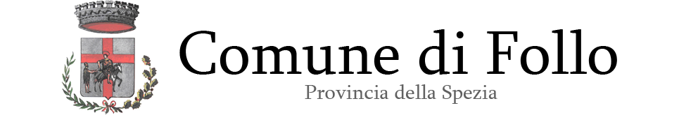

MODULO ISCRIZIONE “CAMPUS DI NATALE “
COMPILARE E RINVIARE entro 20 DICEMBREE A
gulliver.territoriale@servclienti.it
BAMBINA/O (NOME COGNOME)…………………………………………………………………………………………………….
INDIRIZZO: via…………………………………………………………N°…………………..CAP……………………………………………
CITTA’………………………………………..PROV…………EMAIL…………………………………………………………………………
LUOGO E DATA DI NASCITA…………………………………………..………………IL…………………………………………………
CELL MADRE…………………………………………………………CELL PADRE…………………………………………………………
MADRE (NOME COGNOME)………………………………………………………………………………………………………….....
PADRE (NOME COGNOME)…………………………………………………………………………………………………………………
RICHIESTA ISCRIZIONE (possibilità di segnare entrambe le settimane)
SETTIMANA DAL 27 DICEMBRE AL 31 DICEMBRE 50 €
SETTIMANA DAL 3 GENNAIO AL 7 GENNAIO (ESCLUSO IL 6 GENNAIO) 40 €

AUTORIZZO al trattamento dei dati sensibili secondo GDPR 2016/679

DATA FIRMA DEL GENITORE (o di chi ne fa le veci)

DATI PER IL PAGAMENTO IBAN IT63 Y061 7549 7200 0000 0510 180

